Beantwoord de volgende vragen:

* Waar in het menselijk/planten genoom is het GC percentage hoger: in coderende of in niet-coderende onderdelen van het genoom?

In de coderende onderdelen van het genoom zal het GC% hoger zijn dan in de niet-coderende onderdelen. Dit komt doordat een hoger GC% betekent dat het DNA stabieler zal zijn, dit is een belangrijke factor voor de coderende onderdelen.

* Geldt hetzelfde voor de bacteriën?

Jaa dit geldt ook voor bacteriën.

* Waarom is het GC percentage niet altijd 50%?

Omdat coderende sequenties beter geconserveerd moeten worden dan niet coderend DNA.

* Wat zijn de verschillen tussen eukaryoten en prokaryoten qua GC percentages?

Het GC% bij prokaryoten kan variëren tussen de 25 en 75% bij eukaryoten varieert dit tussen de 40 en 45%.

* Kun je de verschillen in GC percentages tussen eukaryoten en prokaryoten verklaren?

Prokaryoten hebben gemiddeld een kleiner genoom van eukaryoten, daarom is de gendichtheid bij prokaryoten ook hoger en staat het aantal genen in verhouding met de grootte van het genoom.

* Waarom wordt het GC percentage van genomen onderzocht?

Het GC% van genomen wordt onderzocht omdat het GC% een indicator is van waar genen kunnen liggen en waar niet.

Beantwoord de volgende vragen

1. Welke bedrijven werken met relationele databases?

Spotify, rooster bekijken, NS, Whatsapp. Een relationele database is een verzameling van gegevens, geordend in tabellen. RDBMS (relationeel databse managment systeem) is een proces dat relationele databases kan beheren.

1. Hoeveel vacatures kun je vinden op monsterbaoard waarin naar Python voorkomt?

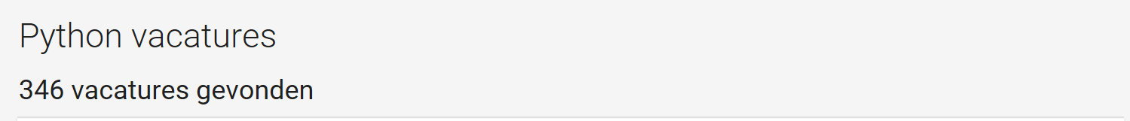

1. Hoeveel vacatures kun je vinden op monsterbaoard waarin naar SQL voorkomt?



1. Kies een van de applicaties bol.com, Snapchat, Facebook of Instagram en zoek uit welke databases worden gebruikt.

Facebook maakt gebruik van een CRM database. Een CRM database wordt gebruikt om gebruikers te informeren over bepaalde zaken. Dit wordt gedaan aan de hand van wat een gebruiker leuk of interessant vindt.

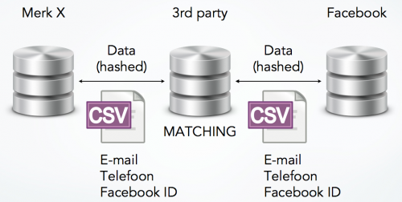

* Teneinde de targeting van de advertenties op Facebook nog gerichter te maken, biedt het bedrijven de mogelijkheid om de data in hun eigen CRM systeem te vergelijken met die van Facebook. Dit betekent overigens niet dat je als bedrijf je zorgvuldig opgebouwde CRM database aan Facebook geeft. Het betekent evenmin dat jij als marketeer de gebruikersdata van Facebook in handen krijgt. De data van beide kanten wordt versleuteld (hashed) en door een onafhankelijke derde partij met elkaar vergeleken. Vervolgens krijgt de adverteerder teruggekoppeld hoeveel matches er zijn.